Министерство науки и высшего образования Российской Федерации Федеральное государственное автономное учреждение высшего образования «Пермский национальный исследовательский политехнический университет»

ПНИПУ

**Лабораторная работа № 2  
“Массивы”**

Выполнил:   
студент группы РИС-23-1б   
Сингур Иван Сергеевич

Проверила:   
доцент кафедры ИТАС   
О.А. Полякова

Пермь, 2024 г.

**«Перевернуть массив»**

**Условие:** Одномерный массив. Начиная с элемента с индексом 1 и заканчивая элементом с индексом N-i-1, перевернуть массив.

**Анализ задачи:**

1. Массив будет состоят из цикла с предусловием while(i<j);
2. Введем переменную temp, которая будет запоминать первый элемент в диапазоне от i до j;
3. На каждом шаге цикла значению левого элемента будем присваивать значение правого элемента (меняем их местами);
4. Значение, записанное в переменную temp, присваиваем элементу a[j];
5. Переменная i будет увеличивается на 1: i++; переменная j будет уменьшается на 1: j--;

**Блок-схема:**

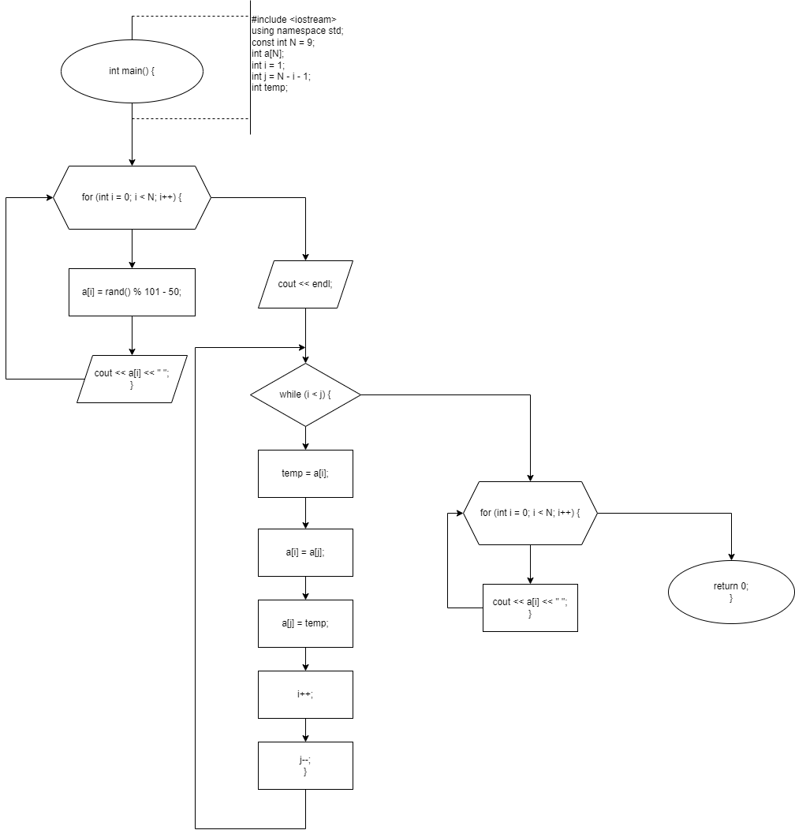

**Код на языке C++:**

#include <iostream>

using namespace std;

const int N = 9;

int main() {

int a[N];

for (int i = 0; i < N; i++) {

a[i] = rand() % 101 - 50;

cout << a[i] << " ";

}

cout << endl;

int i = 1;

int j = N - i - 1;

int temp;

while (i < j) {

temp = a[i];

a[i] = a[j];

a[j] = temp;

i++;

j--;

}

for (int i = 0; i < N; i++) {

cout << a[i] << " ";

}

return 0;

}

**Работа программы:**





**Cкрины из гита:**

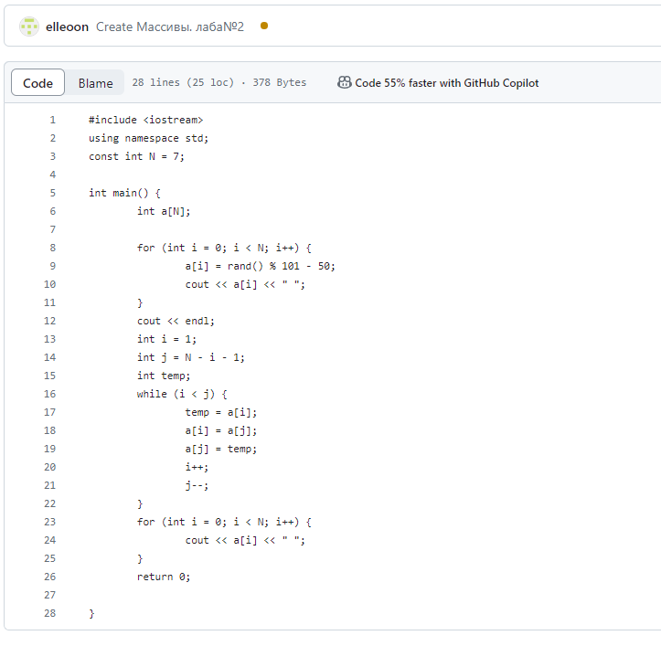

**Ссылка на гит:**

<https://github.com/elleoon/pnipu1>

**Вывод:** Задача была выполнена. Всё получилось.